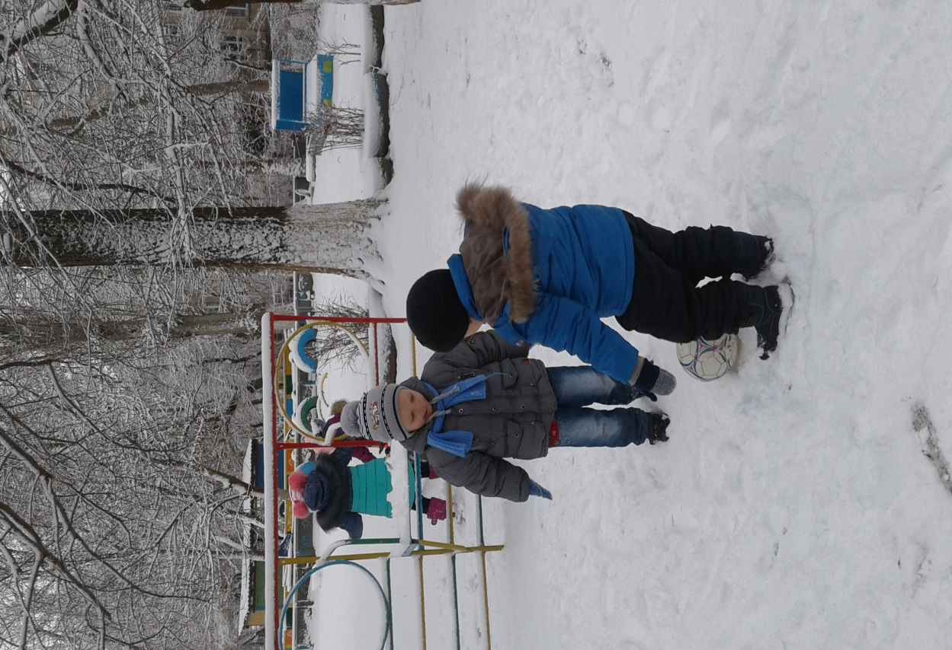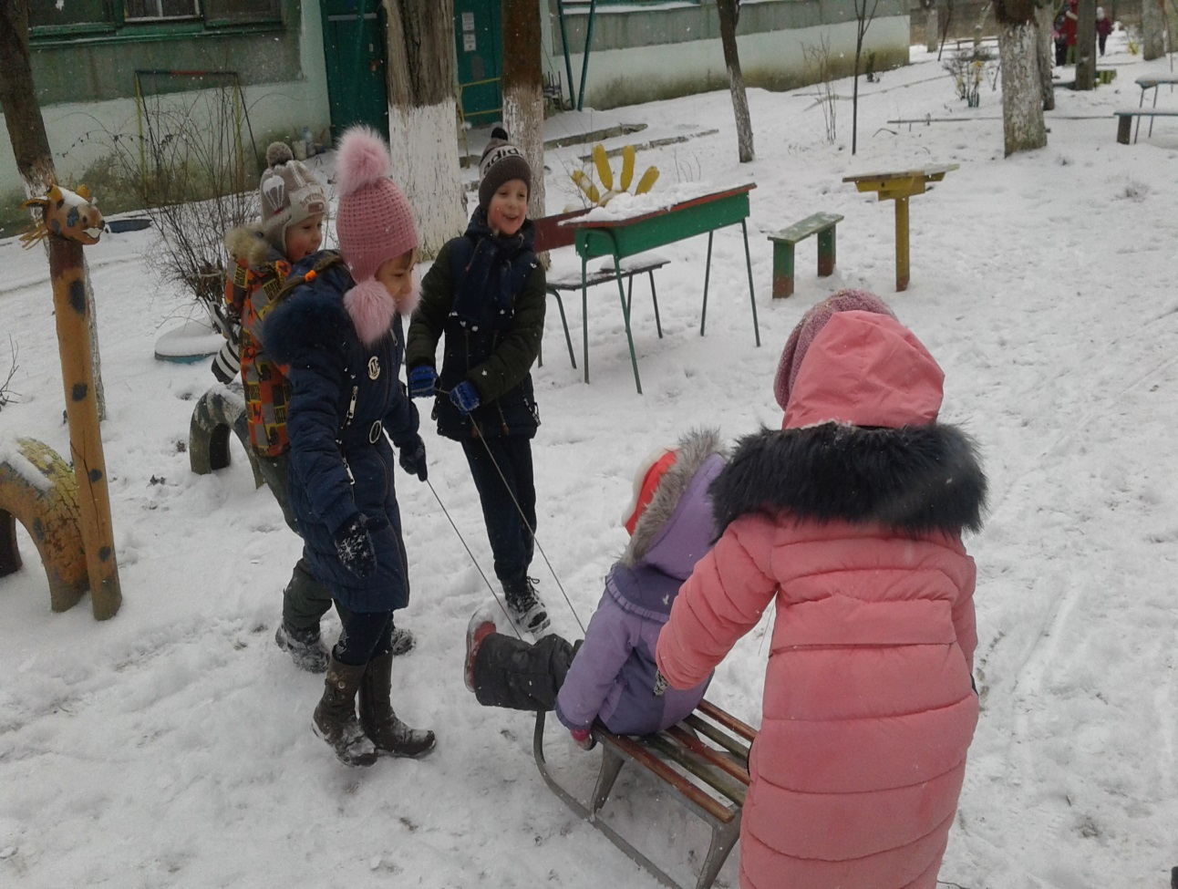ссс

***Рады снегу наши дети…ведь он у нас такая редкость!***

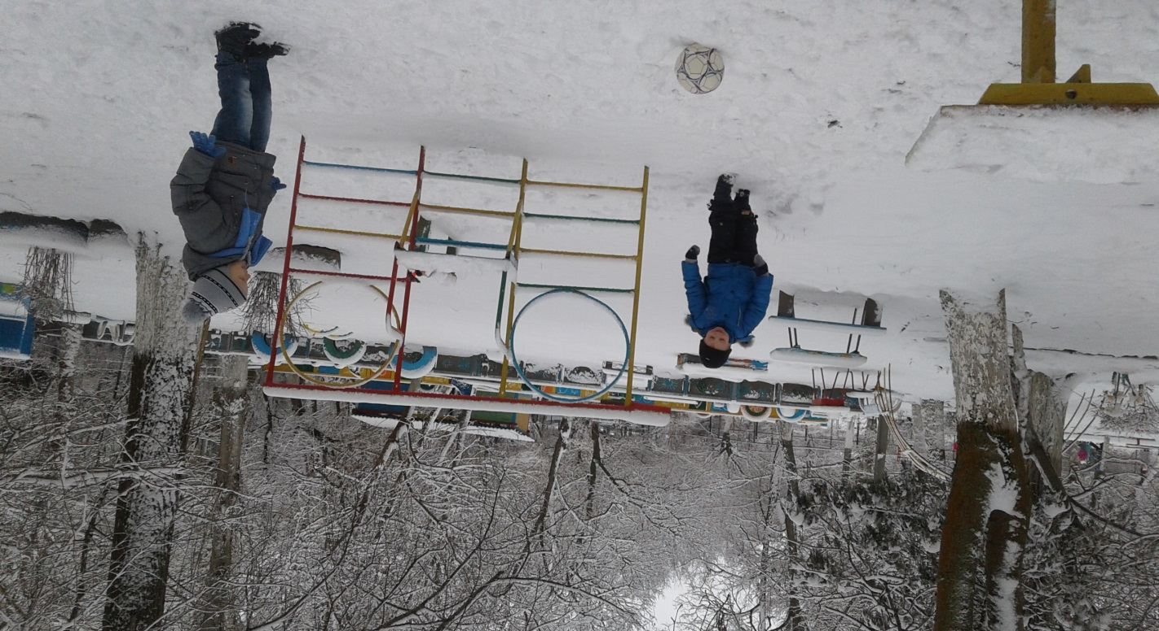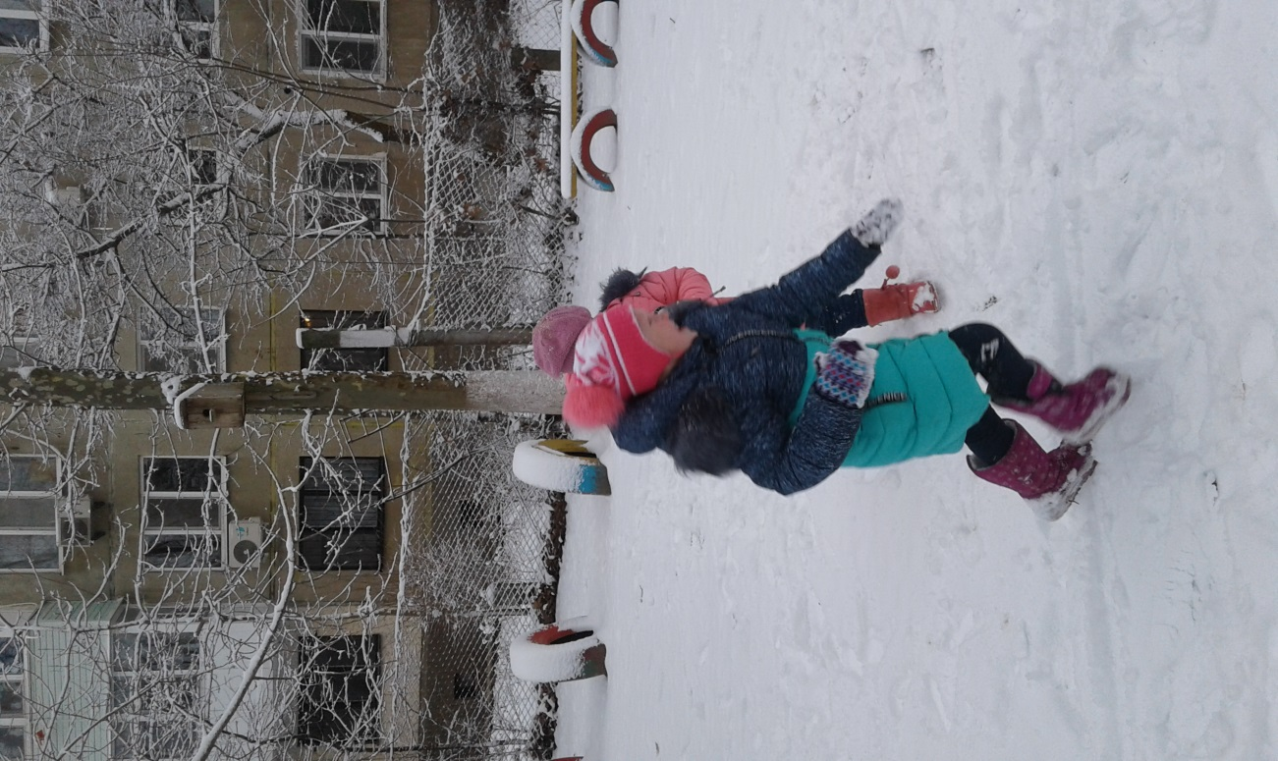

# 

**Как снегурка, в шубке белой  
Маша с горки едет смело.  
Вася катит снежный ком –  
Он решил построить дом.  
  
Под окном Тамара с Федей  
Лепят белого медведя.  
Брат их, маленький Олег,  
Чайной ложкой носит снег.  
  
Лена катится на лыжах,  
Оставляя ровный след,  
А за нею Бобка рыжий,  
Только лыж у Бобки нет.  
  
На пруду каток хороший,  
Лёд сверкает, как стекло.  
На коньках бежит Алёша,  
И в мороз ему тепл**